Руководство пользователя
ПОДСИСТЕМА РЕГИСТРАЦИИ И УЧЁТА ФЛЮОРОГРАФИЧЕСКИХ ОБСЛЕДОВАНИЙ
(на базе платформы Квазар)

Липецк 2012

Оглавление
1. Назначение системы 3
2. Условия применения Подсистемы 3
3. Установка и первоначальная настройка 3
4. Сеанс работы с подсистемой 4
5. Интерфейс пользователя 4
6. Описание операций 5
6.1. Флюрообследование 5
6.1.1. Общие сведения 5
6.1.2. Описание полей 6
6.2. Флюорографическое дообследование 7
6.2.1. Общие сведения 7
6.2.2. Описание полей 7
6.3. Журнал флюорографических обследований 9
6.3.1. Общие сведения 9
6.3.2. Описание полей 10
7. Аварийные ситуации 11

Назначение системы
Подсистема регистрации учёта флюорографических обследований в ЛПУ (далее Подсистема) предназначена для автоматизации работы медицинских регистраторов и врачей-рентгенологов.
Основной целью Подсистемы является создание единого информационного пространства ЛПУ и оптимизация работы медработников флюорокабинетов, путём оптимизации ряда бизнес-процессов, а так же сбора и хранения всей информации об обследованиях.

Условия применения Подсистемы
Требования к аппаратному, программному и организационному обеспечению изложены в общей инструкции к программному комплексу «Квазар».

Установка и первоначальная настройка
Подсистема входит в состав программного комплекса «Квазар» и не требует отдельной установки.
Для перехода к форме настроек (рис.1) приложения необходимо выбрать в главном меню программного комплекса «Квазар» пункт «Настройки».

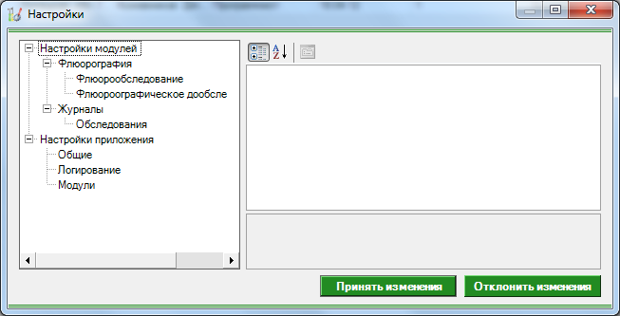
Рис 1. Окно настроек.
Форма содержит часть с древовидным меню и часть с пунктами настроек.
Значения меню соответствуют разделам и подразделам главного меню программы, после выбора соответствующего подраздела, в части с настройками можно указать или поменять настройки для данного подраздела. Разделы, настройки и возможные значения перечислены в следующей таблице:
Флюорография
Флюрообследование | Адрес службы данных | Уточняется у системного администратора
Флюрообследование | Пользователь - медперсонал | Определяет, будет ли в поле «Медперсонал» автоматически выставляться текущий пользователь.
Флюорографическое дообследование | Адрес службы данных | Уточняется у системного администратора.
Флюорографическое дообследование | Пользователь - медперсонал | Определяет, будет ли в поле «Медперсонал» автоматически выставляться текущий пользователь.
Журналы
Обследования | Заголовок | Задает пользовательский заголовок журнала при печати
Обследования | Колонтитул | Задает пользовательский «подвал» журнала при печати
Обследования | Адрес сервиса с данными | Уточняется у системного администратора

Сеанс работы с Подсистемой
Начало работы и окончание изложены в общей инструкции к программному комплексу «Квазар».

Интерфейс пользователя
Основная форма Подсистемы содержит главную панель, для вызова различных функций системы (1, рис. 2) и панель с закладками на которых отображаются формы предоставляющие интерфейс для работы с выбранными функциями (2, рис. 2).
Главная панель Подсистемы (1, рис. 2), в зависимости от набора прав пользователя, содержит следующие разделы и подразделы:
Модуль | Группа пользователей
Флюорография | Медицинский регистратор (флюорографического кабинета)
Флюорографическое дообследование | Медицинский регистратор (флюорографического кабинета)
Флюорообследование | Медицинский регистратор (флюорографического кабинета)
Журналы | Медицинский регистратор (флюорографического кабинета)
Обследования | Медицинский регистратор (флюорографического кабинета)

2
1
3

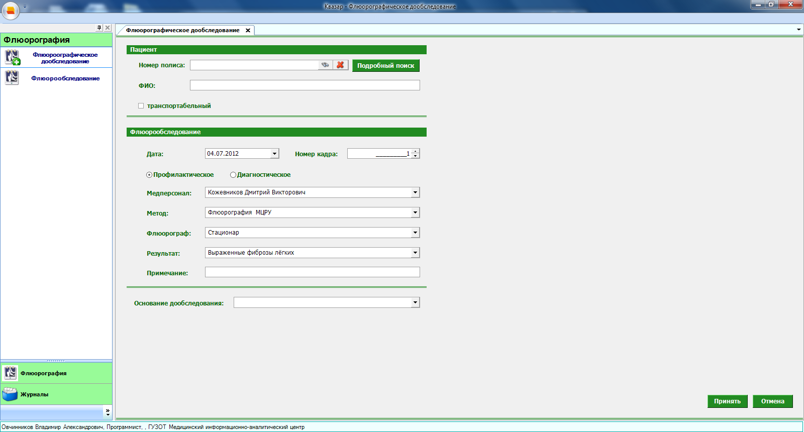
Рис. 2. Главная форма

Описание операций

Флюрообследование

Общие сведения
Раздел «Флюрообследование» включает в себя форму (рис. 3) для заполнения медицинским регистратором.

Описание полей
Номер полиса – текстовое поле, для введения номера полиса пациента пациента и последующего поиска по данному полису.
ФИО – текстовое поле, заполняется автоматически после поиска пациента.
Транспортабельный – ставится отметка о транспортабельности пациента.
Дата – выбирается дата флюорографического исследования.
Номер кадра – выбирается номер кадра флюорографического исследования.
Профилактическое (Диагностическое) – выбирается один из видов исследования.
Медперсонал – выбирается медперсонал, который проводил флюорографическое исследования.
Метод – выбирается метод флюорографического исследования.
Флюорограф – в раскрывающемся списке выбирается место нахождения флюорографа.
Результат – раскрывающийся список, в котором выбирается результат флюорографического обследования.
Примечание – текстовое поле для ввода дополнительной информации о исследовании.
Поля, общие для всей формы:
Кнопка «Бинокль»- производит поиск пациента по введенному полису.
Кнопка «Красный крест» - очищает поле номера полиса.
Кнопка «Подробный поиск» - открывает дополнительное окно с полями для расширенного поиска пациента.
Кнопка «Принять» – помечает заявку как принятую.
Кнопка «Отмена» – закрывает форму без сохранения изменений.

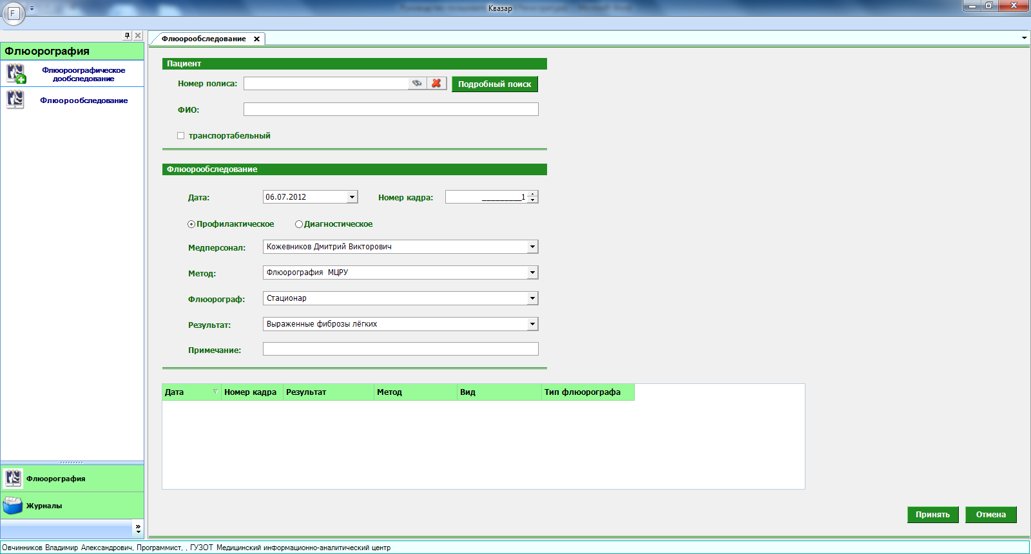
Рис 3. Флюорообследование

Флюорографическое дообследование

Общие сведения
Раздел «Флюорографическое дообследование» включает в себя форму (рис 4.) для заполнения медицинским регистратором.

Описание полей
Номер полиса – текстовое поле, для введения номера полиса пациента и последующего поиска по данному полису.
ФИО – текстовое поле, заполняется автоматически после поиска пациента.
Транспортабельный – ставится отметка о транспортабельности пациента.
Дата – выбирается дата флюорографического дообследования.
Номер кадра – выбирается номер кадра флюорографического дообследования.
Профилактическое (Диагностическое) – выбирается один из видов дообследования.
Медперсонал – выбирается медперсонал, который проводил флюорографическое дообследование.
Метод – выбирается метод флюорографического дообследования.
Флюорограф – в раскрывающемся списке выбирается место нахождения флюорографа.
Результат – раскрывающийся список, в котором выбирается результат флюорографического обследования.
Примечание – текстовое поле для ввода дополнительной информации о дообследовании.
Основание дообследования – поле с раскрывающимся списком, в котором отображается информация о ранее проведённых флюорографических обследованиях на основании которых будет проводиться дообследование.
Поля, общие для всей формы:
Кнопка «Бинокль»- производит поиск пациента по введенному полису.
Кнопка «Красный крест» - очищает поле номера полиса.
Кнопка «Подробный поиск» - открывает дополнительное окно с полями для расширенного поиска пациента.
Кнопка «Принять» – помечает заявку как принятую.
Кнопка «Отмена» – закрывает форму без сохранения изменений.
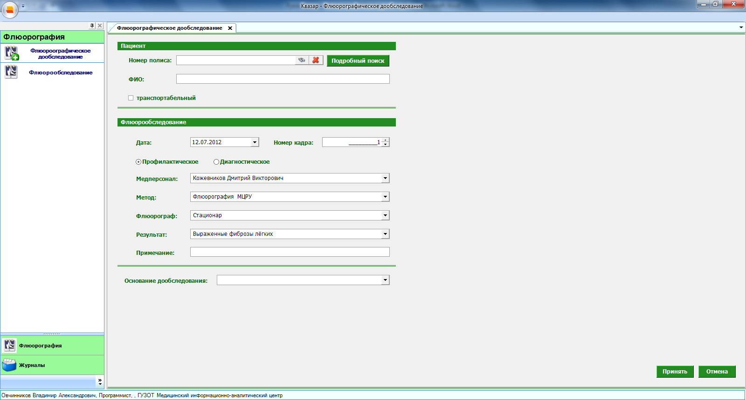Рис 4. Флюорографическое дообследование

Журнал флюорографических обследований

Общие сведения
Раздел «Журналы» содержит функции позволяющие выводить на экран, печатать и сохранять различную информацию в табличном представлении.
Журнал представляет собой список определенного вида и позволяет группировать, фильтровать и просматривать информацию по различным признакам.
Список представлен в виде таблицы, каждая строка которой содержит информацию определяемую колонками таблицы. Каждая колонка таблицы представляет собой значение определенного поля документа, например, даты его создания. Колонки таблицы можно свободно менять местами, а так же убирать или добавлять из заданного набора.
Добавление/удаление колонок производится посредством специального диалога вызываемого нажатием правой кнопки мыши.
Любое поле можно перетащить мышкой в место, помеченное надписью «Перетащите сюда заголовок столбца для группировки» (1, рис.5). В этом случае, все записи в таблице будут сгруппированы по этому полю в порядке возрастания, а так же будет подсчитано количество вхождений строк в эти группировки. Символ суммирования (2, рис.5) позволит подсчитать: количество, минимальное или максимальное значение в колонке, а для числовых величин так же и сумму. Кроме того, значок в виде воронки (3, рис.5) позволит фильтровать данные по заданным оператором критериям.
Каждый журнал можно сохранить в виде файла для программы MS Excel, например, для построения графиков или для более глубокого анализа с применением математического аппарата, заложенного в эту программу.
Журнал можно распечатать, воспользовавшись кнопкой «Печать».
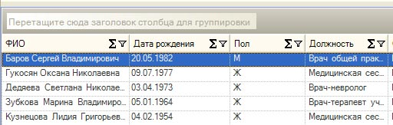
Так же все журналы содержат закладку «Отчетная форма» представляющую журнал в чёрно-белом исполнении и позволяющую задавать заголовок и колонтитул для вывода журнала на печать.
Рис. 5.Фрагмент журнала
1
2
3
Форма «журнала флюорографических обследований» представлена на рисунке 6.

Описание полей
С даты проведения обследования – задаёт для поиска начальную дату проведения обследования.
По дату проведения обследования – задаёт для поиска конечную дату проведения обследования.
Фильтр – раскрывающийся список, содержащий различные фильтры, по которым можно формировать журнал.
Список – раскрывающийся список, содержащий различные фильтры, по которым можно формировать журнал.
Поля, общие для всей формы:
Получить данные – формирует список за выбранный период.
Сохранить – открывает окно диалога для сохранения журнала.
Печать - производит печать списка, отображенного в текущий момент на экране.
Кнопка «Отмена» - закрывает форму без сохранения изменений.
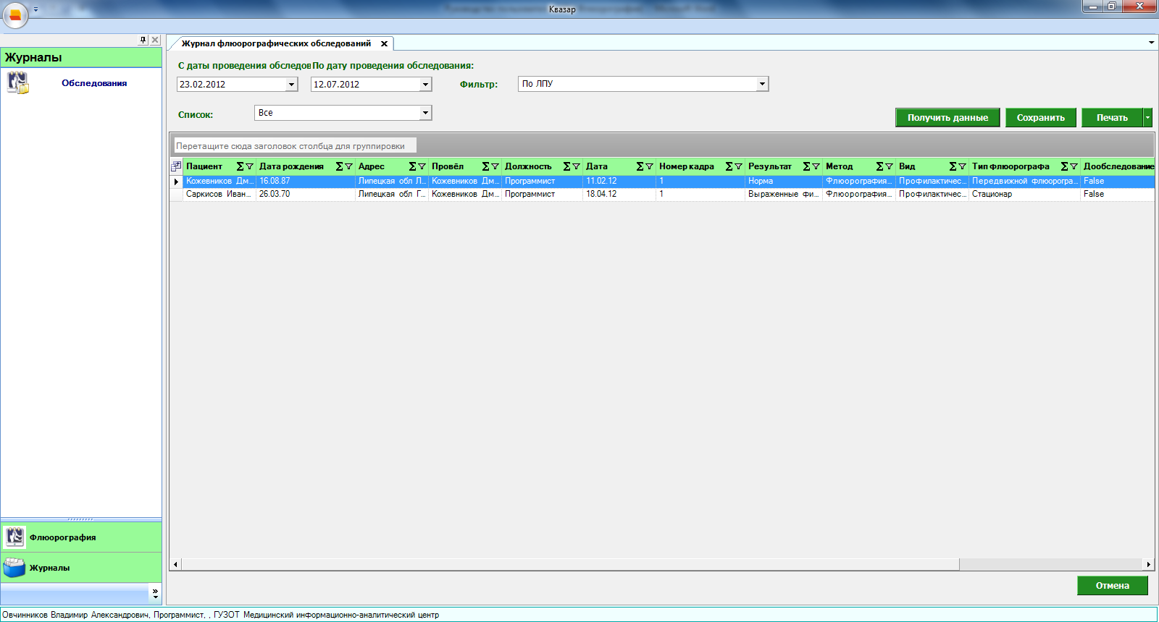Рис 6. Журнал флюорографических обследований

Аварийные ситуации
При отказе или сбое в работе системы необходимо обратиться к системному администратору.
Полный перечень аварийных ситуаций и их устранения изложен в общей инструкции к программному комплексу «Квазар».

